

**Elternbrief**

Ort, den Tag. Monat 2023

Liebe Eltern,

wir wollen gemeinsam mit der Aktion Hoffnung Rottenburg-Stuttgart e.V. Sankt Martin „Hand und Fuß“ geben. Wir beteiligen uns deshalb dieses Jahr an der Aktion „Mantel teilen. Heute!“ für Kindertagesstätten! Wir möchten mit Ihren Kindern tatsächlich Kleidung teilen. So können die Kindern nicht mehr benötigte, aber liebgewonnene Textilien von sich und ihrer Familie abgeben.

Mit dieser Kleiderspende kann die Aktion Hoffnung unter anderem Kleidung für die Soforthilfe zur Verfügung stellen um in Notsituationen Menschen zu helfen (z.B. auf Lesbos, in der Ukraine oder Georgien).

**So funktioniert die Aktion:**

1. **Blick in den Kleiderschrank**

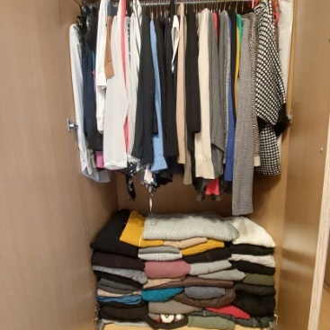Sie suchen mit ihrem Kind ein oder mehrere gut erhaltene

Kleidungsstücke aus, die vielleicht nicht mehr passen.

1. **gefüllter Karton**

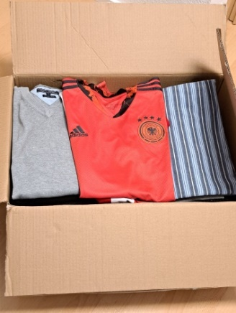In unserer Gruppe verpacken wir gemeinsam die mitgebrachte Kleidung in Kartons, frankieren sie und schicken sie an die Aktion Hoffnung.

1. **Sortierung**

Bei der Aktion Hoffnung wird die Kleidung sortiert und ein Vorrat an Kleidung angelegt um damit Menschen in Notsituation (z.B. Lesbos, Ukraine, Georgien) helfen zu können.

**Sammeltag in unserem Kindergarten: xx. November 2023**

Bitte geben Sie Ihrem Kind an diesem Tag die ausgewählte Kleidung mit.

Falls Sie die Aktion zusätzlich unterstützen wollen, dann bitten wir Sie, sich bei der Finanzierung des Portos zu beteiligen. Vielen Dank!

Mit freundlichen Grüßen

Weitere Informationen zur Aktion „Mantel teilen. Heute!“ finden Sie unter:

https://www.aktion-hoffnung.org/Aktionen.html